
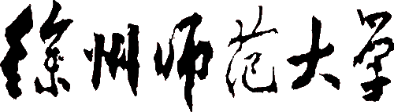

体育学院教师业务档案手册

姓 名：
教研室：

体育学院教务 制

目 录
一、个人简历
二、教学情况
三、科研成果
四、科研立项
五、科研获奖
六、职称、职务信息

一、个 人 简 历
姓 名 |  | 性 别 |  | 出生年月 |  | 照片
籍 贯 |  | 民 族 |  | 政治面貌 |  | 照片
身份证号码 |  |  | 邮 编 |  |  | 照片
高校教师资格证书 |  |  | 参加工作时间 |  |  | 照片
个人学习与工作经历（从小学开始）
起 迄 年 月 |  | 单 位 与 部 门 |  |  | 学 习 或 职 务

二、教学信息
起止年月 | 讲授课程名称及  其他教学工作 | 课程性质 | 授课对象 | 上课人数 | 总课内  学时数 | 备 注
备注：此项可加页
三、科研成果
序号 | 论文、论著名称 | 刊物名称、出版日期、卷号、期号、字数、页码 | 备注
1
2
3
4
5
6
7
8
9
10
备注：此项可加页
四、科研立项
序号 | 项目编号 | 项 目 名 称 | 项目来源 | 起至年月 | 经费  （元）
1
2
3
4
5
6
7
备注：此项可加页

五、获奖情况
序号 | 获奖名称 | 获奖时间 | 获奖等级 | 颁奖单位 | 证书编号
1
2
3
4
5
6
7
8
9
10
备注：此项可加页
六、学历、学位、职称、职务信息
学历学位  获得时间 | 本科 | 学士 |  | 研究生 | 硕士 |  | 博士
职称  获得时间 | 中级职称 |  | 副高级职称 |  |  | 高级职称
行政职务  信息 | 职 务 |  | 起讫年限 |  |  | 备 注

